T: Kultura w pracy.
W miejscu pracy powinniśmy przestrzegać podstawowych zasad będących wyrazem kultury osobistej: m.in.:
- witanie się ze współpracownikami,
- bycie pomocnym i koleżeńskim,
- trzymanie nerwów na wodzy,
- niewypowiadanie niecenzuralnych słów,
- używanie słów dziękuje, przepraszam, proszę
- odpowiedni ubiór.
- czystość włosów, skóry i paznokci.
Dlaczego kultura osobista w pracy jest ważna?
Bez względu na to, czy jest się kelnerem, kierowcą czy dyplomatą maniery w pracy mają istotne znaczenie dla postrzegania Ciebie przez innych, jak również oceny Twojej pracy.

Wykonaj poniższą kartę pracy.
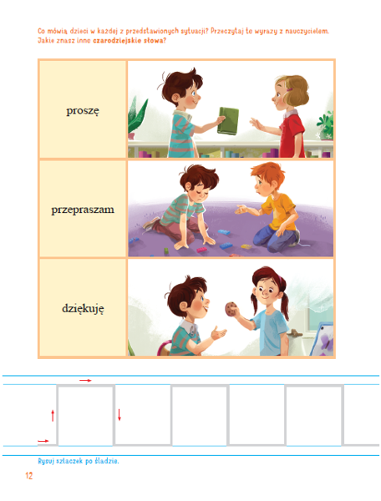Dziękuję.

